创新共青团育人模式，培养学生成人成才
甘肃省靖远县第四中学 马彬 邮编 730699
随着国家中长期教育改革纲要的提出，基础教育的均衡发展被提到前所未有重要程度。实际上，破解教育公平难题的核心，还是在于综合实践活动。破解学生成人成才难题的关键，在于创新共青团育人模式。学校教育中综合实践活动难以有效推广，在于我们没有把这种教育形式提高到足够高的层次上，没有把综合实践当成基础教育的半壁江山去思考。
一、应试教育的惯性依然强劲
当今青少年面临着来自社会、家庭和学校各方面的压力。虽然现在大力提倡素质教育，但是应试教育的惯性依然强劲，大多数学生承受着学业带来的巨大压力。社会问题、家庭问题以及学习问题给许多学生造成的压力，使他们出现了行为习惯偏差、人际关系淡漠以及心理亚健康等问题。这一问题引起了党和政府的高度重视，并先后出台了《未成年人保护法》、《关于进一步加强和改进未成年人思想道德建设的若干意见》，以此推进学校德育工作，促进青少年健康成长。但仅靠说教式的德育模式实施效果不尽人意，德育的针对性较差，实效不够。为了科学地应对德育的新形势、新问题、新情况、新特点，能否从提高学校共青团德育育人的有效性上实现突破呢？我们开始了共青团新型德育育人模式的探索。
受应试教育的影响，中学共青团组织育人、实践育人、活动育人等功能发挥不尽人意，束缚了中学共青团的全面、协调、可持续发展，抓住基础教育课程改革契机，四中团委主动融入和分担了新课程改革中的综合实践活动，从制度、活动、基地、评比等方面建立了中学共青团参与中学生新课程改革综合实践活动的工作体系，推进中学共青团工作与基础教育改革的有机结合，为中学共青团工作注入了新的活力，实现了新形势下中学共青团工作的新突破。
1、组织机构健全、重在志愿服务
靖远四中团委组织机构健全，充分发挥着基层团组织的职能。团委先后统筹组建了靖远四中学生会、黄河浪文学社、校园之声广播站。我校团委于2009年11月成立了靖远四中青年志愿者协会，协会获得了2010年度白银市优秀青年志愿服务集体。2013年11月，注册成立了靖远四中教育志愿服务团。
2、团县委大力支持、拓展合作外延
在靖远县团县委的大力支持和联系下,我校成为对外经济贸易大学研究生支教团的对口支教学校。三年来，先后共有7名经贸大学毕业生在我校任教。在完成教学任务之余，团委与支教老师共同完成了多项活动，“与靖远学子共话理想系列讲座，”分享成长感悟和大学生活；书友笔友活动，教师诗歌朗诵比赛，校园读书节，校园艺术节，电脑绘画大赛等活动极大的丰富了师生校园生活，活跃了校园气氛，推动了校园文化建设。并于2011年11月成立了首个社会实践留学生支教基地。与对外经贸大学团委的合作，是我校团委拓展高校资源、加强外部联系的重要举措
二、 基础教育改革为中学共青团服务中学生成长成才提供了新的载体
当代中学生大多生活在独生子女家庭中，思想开放，思维活跃，个性独立，知识面广，价值观趋向多样化，比较注重个人价值的实现和对现实利益的追求，社会责任感、集体荣誉感相对弱化，创新意识、吃苦精神、团结协作能力、动手能力等较为欠缺。当前学生社团的蓬勃发展表明，纯粹的课堂教学难以满足学生全面发展和接触社会的需要，而中学共青团受应试教育等因素的影响，针对这个问题的有效方法不多，直接束缚了育人功能的发挥。可喜的是，以培养学生的创新精神、实践能力、团队精神等为宗旨的综合实践活动课程对当前中学生的成长成才需求有很强的针对性，在综合实践活动课程中，学生可以根据自己的兴趣、爱好，带着自己的问题，结成小组、组成团队，自主开展各类活动，为中学共青团服务学生成长成才提供了新的载体。
例如靖远县第四中学志愿者协会，充分发扬志愿服务精神，积极投身社区公益服务活动。先后参加靖远县庆祝建国60周年国庆庆典服务、靖远县庆祝白银市建市25周年庆典服务、靖远县福利院“爱心传递”服务、保护母亲河弘扬社会公德等活动。
三、创新共青团育人模式，培养学生成人成才
靖远四中一直十分重视对共青团德育育人工作的探索与创新，在实践中，我校共青团逐渐总结出一套以改善学生学习生态为目的，以贴近学生实际为原则，提倡学生自主参与，注重情感体验，追求德育实效性的“体验德育”育人模式，让学生在自主活动中体验、感悟道德境界，提高分析、判断能力，主动遵从道德规范，建设文明和谐的校园。
四中团委在学校“培养中等生成人成才、走特色高中办学之路”的教育教学目标下，在靖远四中和团县委共同指导下，开展了丰富多彩的育人活动，成绩显著，赢得了学校和社会的普遍赞誉。
1、靖远四中青年志愿者协会
靖远四中青年志愿者协会成立于2010年11月，是我县第一家学生志愿者协会。
从成立至今，志愿者协会先后举办和参与了白银建市25周年暨建国61周年庆典、县运动会、保护母亲河、看望福利院老人儿童、义务献血等多项志愿服务活动。
2、靖远四中教育志愿服务团
靖远四教育志愿服务团是以青年教师为主体、青年学生参加的志愿服务机构，成立于2013年11月，是我县第一家在民政局注册的教育志愿服务机构，目前共有志愿者126人。
服务团秉承着“奉献、友爱、互助、进步”的志愿服务精神，面向乡村中学开展：送教下乡、励志教育、感恩教育、学习方法指导等学生活动；以课堂为核心，与乡村中学教师开展教学交流、联合教研、集体备课；青年学生通过文体活动、素质展示等交流形式相互学习，共同提高。
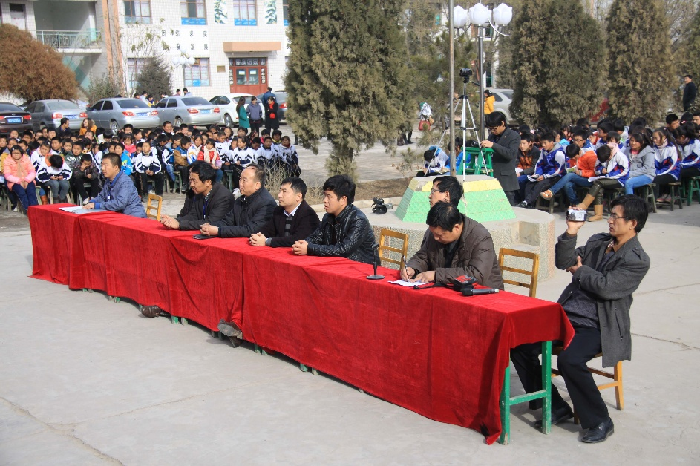
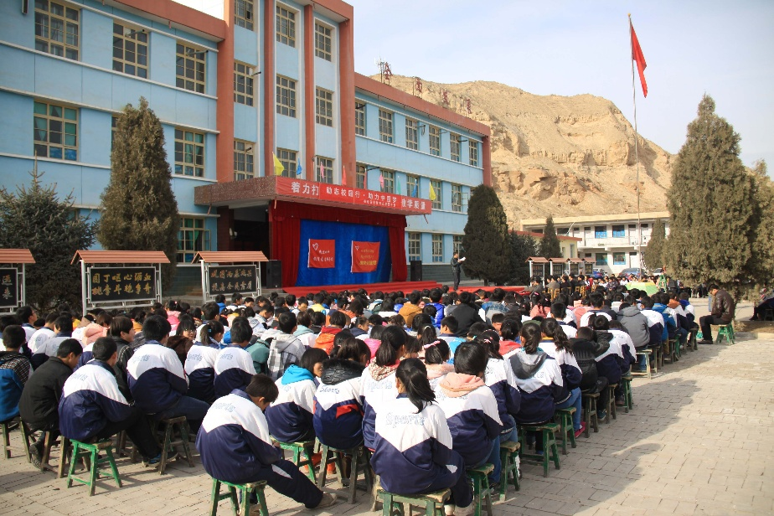

县领导在活动现场 志愿服务活动现场
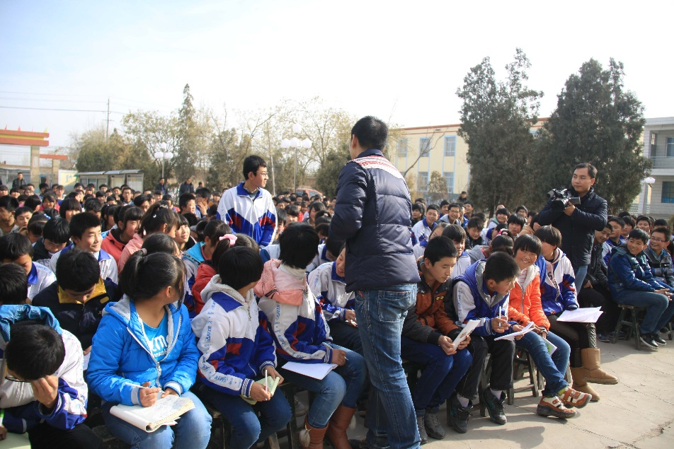
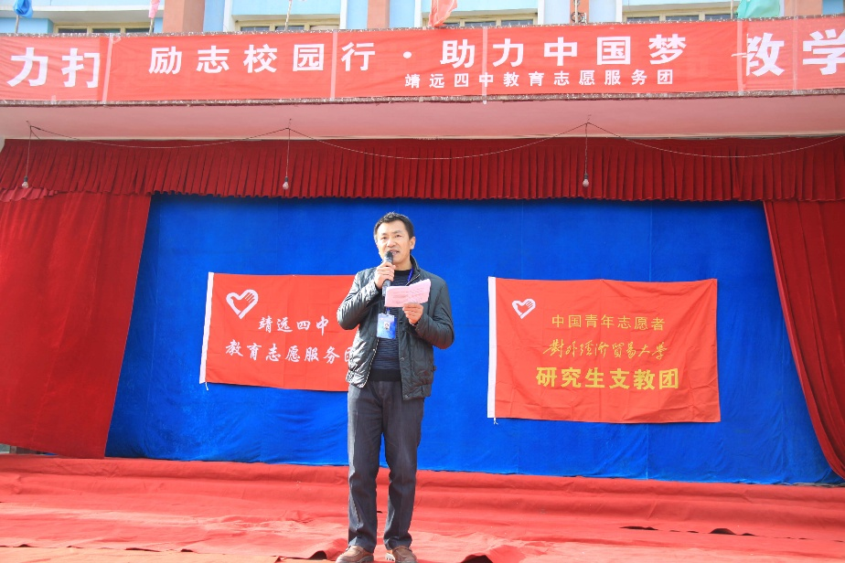

志愿者与学生互动 志愿者在向学生讲解学习方法
自授牌成立至今，先后在糜滩中学、大芦中学、杜寨中学、东升中学、三滩中学等多所学校开展了志愿服务活动。得到了所在学校学生和教师的一致好评。
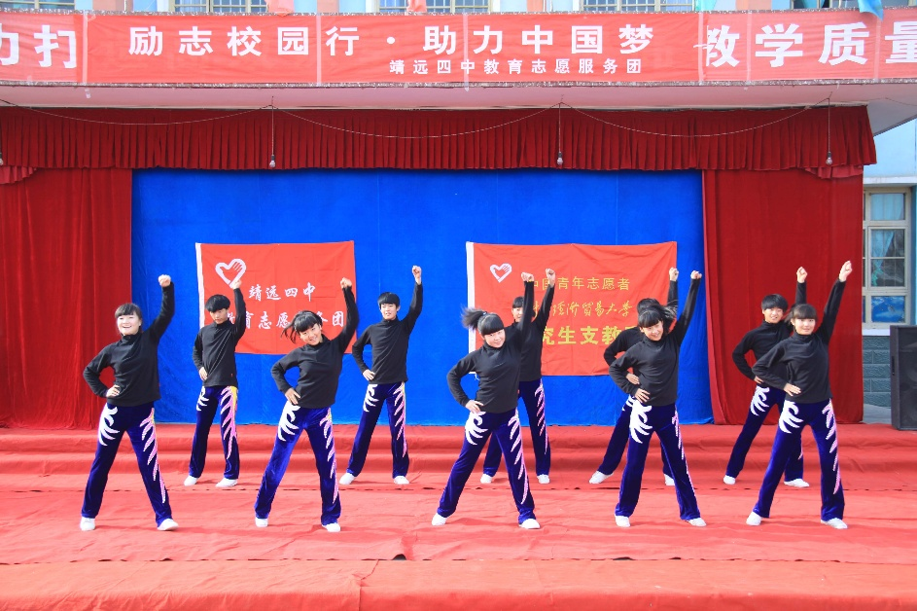
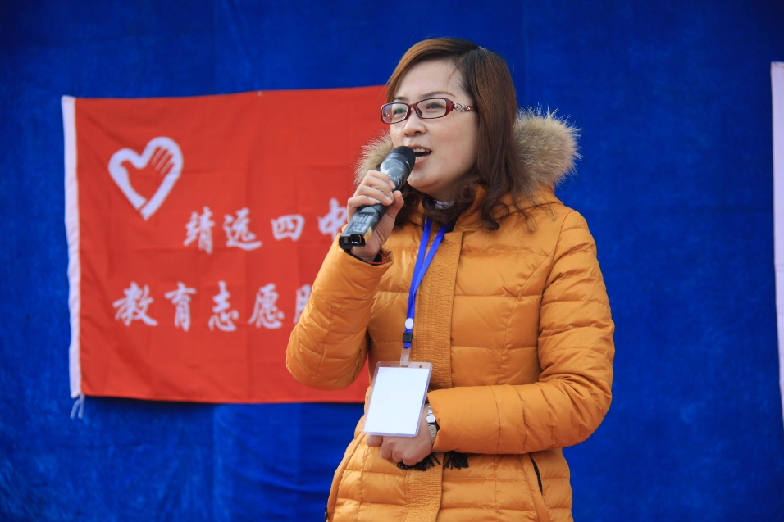

志愿者在表演健美操 志愿者在进行励志教育演讲
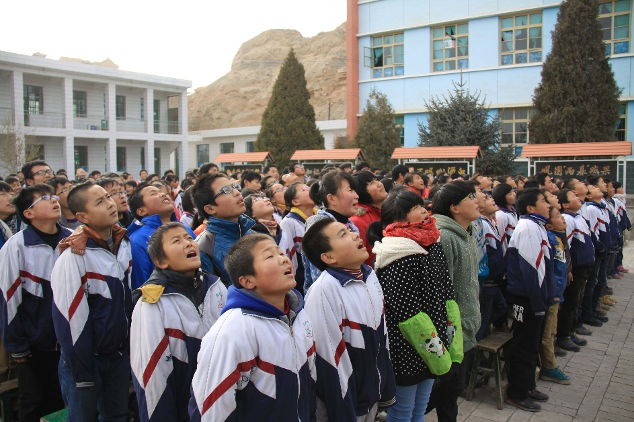
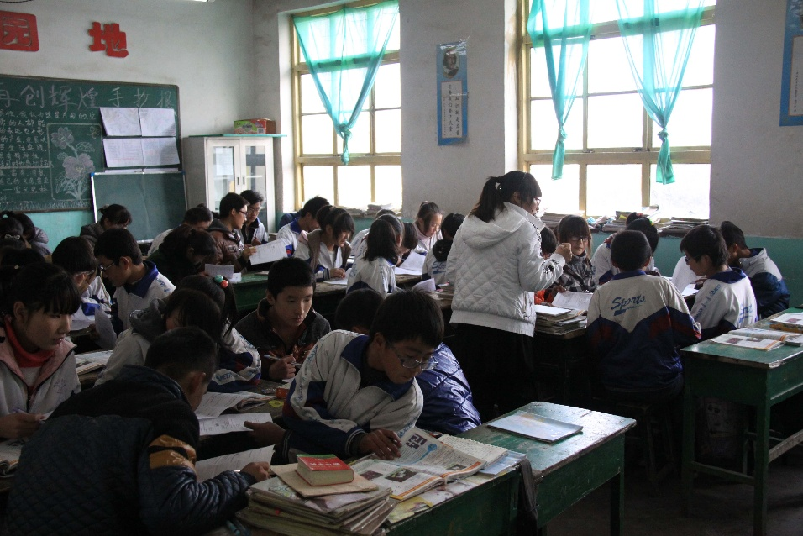

学生在志愿者带动下参与活动 志愿者上通案式教学法示范课

加强学校教育与社会进步、学生发展之间的衔接，加强德育的针对性和实效性。这与中学共青团配合学校党政全面贯彻党的教育方针，以育人为目标，通过开展各种形式的教育活动，帮助中学生提高综合素质，成为社会主义现代化建设事业所需要的合格人才的根本任务是相一致的。促进中学生成人成才。坚持不懈地把育人的思想贯彻到中学共青团工作中，具体地说，共青团帮助中学生积极有效地学习，主要是组织丰富多彩的思想政治教育活动及严格的组织生活，提高团员的思想政治素质；帮助学生明确学习目标，端正学习态度；组织各种课外学术科技创新活动，培养科技创新的兴趣；倡导良好的校风、班风和学风，为学生创造浓厚的学习氛围；组织课外活动，提供学生参与社会、实现人生价值的舞台。
因此，加强中学共青团工作是实施新课程改革的必然要求和重要途径，在实施新课程改革过程中，中学共青团的地位和作用将更加突出。

